古诗词欣赏及积累（杜甫专题）学习任务单
一、“知人论世”
“颂其诗，读其书，不知其人，可乎？是以论其世也。”
——孟子《孟子•万章下》
安史之乱爆发后，玄宗出逃，公元756年，太子李亨（唐肃宗）即位于灵武，改元至德，杜甫闻讯，只身一人投奔肃宗朝廷，结果不幸在途中被叛军俘获，后因官职卑微才未被囚禁。至德二年春，杜甫在沦陷区长安，写下了这首《春望》。
请圈画材料里涉及的与杜甫有关的信息，并概括这些信息是从哪些角度进行叙述的。
示例：圈画至德二年春，角度：创作时间

杜甫成长于“奉儒守官”之家，少年时才华卓著，常出入岐王李隆范和中书监崔涤的
门庭，得以欣赏宫廷歌唱家李龟年的歌唱艺术。安史之乱后，唐王朝衰弱，杜甫漂泊江南一带。大历四年（769）杜甫离开岳阳到潭州（长沙），第二年春天和流落至此的李龟年重逢，晚年的杜甫回忆起当年情形，感慨万千，写下这首诗。
请圈画材料里涉及的与杜甫有关的信息，并标出哪些是上一材料没有涉及的角度。

二、“诗是吾家事”
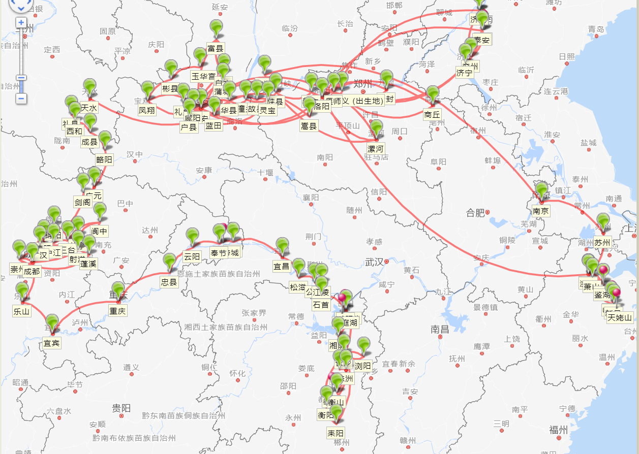
阅读莫砺锋教授总结的杜甫不同人生阶段，将相对应的序号填入相应作品后的括号中。
1.《江南逢李龟年》（ ） 2.《望岳》（ ） 3.《春望》（ ）
A.放荡齐赵：裘马清狂的青年诗人 B.旅食京华：对浪漫主义诗坛的游离
C.潼关诗兴：动乱时代的历史图卷 D.蜀道悲歌：崎岖的道路与伟丽的山川
E.成都草堂：平凡事物的美学升华 F.夔府孤城：对人生与历史的深沉思考
请根据教师讲解内容，自行查找资料，补全每一阶段杜甫的代表作品（摘抄具体诗句）
1.放荡齐赵：
2.旅食京华：
3.潼关诗兴：
4.蜀道悲歌：
5.成都草堂：
6.夔府孤城：

三、学以致用
阅读《江南逢李龟年》一诗，完成表格：
江南逢李龟年
岐王宅里寻常见，崔九堂前几度闻。正是江南好风景，落花时节又逢君。
 | 诗人处境 | 社会环境 | 诗中关键字词 | 诗人情感
当年  （杜甫青少年） | 家人为官，年少有才情，出入名门府邸。
现在  （杜甫晚年） |  | 经过安史之乱，唐王朝难掩颓势。
阅读《春望》一诗，对比杜甫其他与花鸟有关的诗句，完成表格：
春望
国破山河在，城春草木深。感时花溅泪，恨别鸟惊心。
烽火连三月，家书抵万金。白头搔更短，浑欲不胜簪。

杨花雪落覆白苹，青鸟飞去衔红巾。炙手可热势绝伦，慎莫近前丞相嗔！
——《丽人行》节选 （长安）
为人性僻耽佳句，语不惊人死不休。 老去诗篇浑漫兴，春来花鸟莫深愁。
——《江上值水如海势聊短述》节选 （成都）
春水船如天上坐，老年花似雾中看。娟娟戏蝶过闲幔，片片轻鸥下急湍。云白山青万余里，愁看直北是长安。 ——《小寒食舟中作》节选 （潭州（今长沙））
 | 《丽人行》 | 《春望》 | 《江上值水如海势聊短述》 | 《小寒食舟中作》
创作时地 | 753年春____ | 757年春长安 | 761年春________ | 770年春________
花鸟诗句 |  |  | 春来花鸟莫深愁
情感主旨 |  |  | 不忍细思家国情形，自我劝慰

